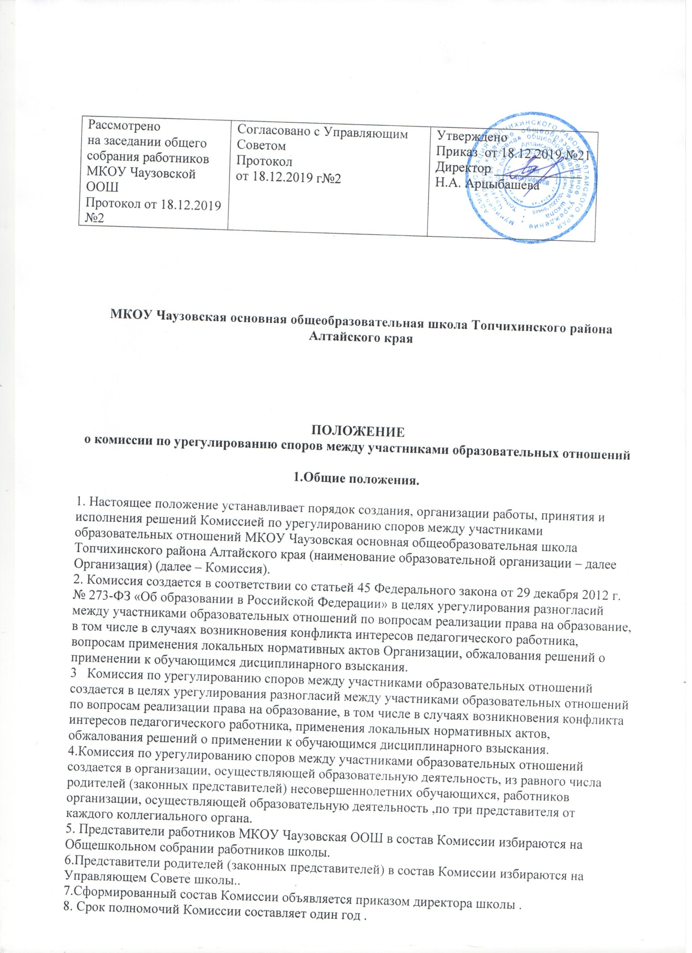

|  |  |  |
| --- | --- | --- |
| Рассмотрено  на заседании общего собрания работников МКОУ Чаузовской ООШ  Протокол от 18.12.2019 №2 | Согласовано с Управляющим Советом  Протокол  от 18.12.2019 г№2 | Утверждено  Приказ от 18.12.2019 №21  Директор _____________  Н.А. Арцыбашева |

**МКОУ Чаузовская основная общеобразовательная школа Топчихинского района Алтайского края**

**ПОЛОЖЕНИЕ  
о комиссии по урегулированию споров между участниками образовательных отношений**

**1.Общие положения.**

1. Настоящее положение устанавливает порядок создания, организации работы, принятия и исполнения решений Комиссией по урегулированию споров между участниками образовательных отношений МКОУ Чаузовская основная общеобразовательная школа Топчихинского района Алтайского края (наименование образовательной организации – далее Организация) (далее – Комиссия).

2. Комиссия создается в соответствии со [статьей 45](http://273-фз.рф/zakonodatelstvo/federalnyy-zakon-ot-29-dekabrya-2012-g-no-273-fz-ob-obrazovanii-v-rf#st45) Федерального закона от 29 декабря 2012 г. № 273-ФЗ «Об образовании в Российской Федерации» в целях урегулирования разногласий между участниками образовательных отношений по вопросам реализации права на образование, в том числе в случаях возникновения конфликта интересов педагогического работника, вопросам применения локальных нормативных актов Организации, обжалования решений о применении к обучающимся дисциплинарного взыскания.

3   Комиссия по урегулированию споров между участниками образовательных отношений создается в целях урегулирования разногласий между участниками образовательных отношений по вопросам реализации права на образование, в том числе в случаях возникновения конфликта интересов педагогического работника, применения локальных нормативных актов, обжалования решений о применении к обучающимся дисциплинарного взыскания.

4.Комиссия по урегулированию споров между участниками образовательных отношений создается в организации, осуществляющей образовательную деятельность, из равного числа родителей (законных представителей) несовершеннолетних обучающихся, работников организации, осуществляющей образовательную деятельность ,по три представителя от каждого коллегиального органа.

5. Представители работников МКОУ Чаузовская ООШ в состав Комиссии избираются на Общешкольном собрании работников школы.

6.Представители родителей (законных представителей) в состав Комиссии избираются на Управляющем Совете школы.

7.Сформированный состав Комиссии объявляется приказом директора школы .

8. Срок полномочий Комиссии составляет один год .

# Полномочия комиссии.

2.1.Комиссия создается приказом директора школы и рассматривает следующие вопросы:

* разрешает конфликтные ситуации между администрацией, педагогическими работниками, родителями (законными представителями), другими сотрудниками МКОУ Чаузовская ООШ , связанные с организацией и осуществлением образовательного процесса в школе..
* запрашивать дополнительную информацию, документацию, другие материалы для проведения самостоятельного изучения вопроса;
* рекомендовать приостанавливать или отменять ранее принятое решение на основании проведенного изучения при согласии конфликтующих сторон;
* приглашать на заседание Комиссии конфликтующие стороны, других заинтересованных лиц;
* принимать решение по каждому спорному вопросу, относящемуся к компетенции и доводить его до конфликтующих сторон и администрации школы.
* руководствоваться законодательством РФ, нормативными правовыми актами;
* рассматривать конфликтную ситуацию строго в установленные сроки, если неоговорены дополнительные сроки рассмотрения заявления;
* принимать решение по всем спорным вопросам и доводить его в устной или письменной форме (по желанию сторон) до конфликтующих сторон и администрации МКОУ Чаузовская ООШ;
* осуществлять контроль за исполнением принятого решения.

2.2.Комиссия при рассмотрении конфликтной ситуации обязана:

В своей работе Комиссия должна обеспечивать соблюдение прав личности.

# Порядок работы комиссии.

3.1.Заявление участников образовательных отношений по конфликтным ситуациям в пределах компетенции Комиссии подают в письменной форме директору школы .

Заявления сотрудников подлежат обязательной регистрации в журнале, в котором отмечается ход рассмотрения заявлений и их исполнение

3.2.Комиссия обязана рассмотреть заявление в 10-ти дневной срок со дня его подачи. О времени рассмотрения председатель Комиссии извещает заблаговременно заинтересованных лиц.

3.3.Заявление рассматривается в присутствии заявителя и других заинтересованных лиц. В случае неявки на заседание Комиссии рассмотрение его заявления откладывается, о чем заявитель и другие заинтересованные лица должны быть оповещены. В случае вторичной неявки заявителя без уважительных причин Комиссия может вынести решение о снятии данного заявления с рассмотрения. В этом случае заявитель имеет право подать заявление повторно.

3.4.Заседание Комиссии считается правомочным, если на нем присутствует не менее половины избранных в ее состав членов.

3.5.Решение Комиссии принимаются большинством голосов, присутствующих на заседании членов коллектива.

3.6.Решение Комиссии доводится письменно до администрации МКОУ Чаузовская ООШ для принятия соответствующего решения и письменно или устно (по желанию сторон) до конфликтующих сторон в течение 2-х дней с момента его принятия.

3.7.В случае несогласия с принятым решением стороны имеют право обжаловать его в установленном порядке. Администрация школы исполняет решение Комиссии в обязательном порядке.

# 4.ОРГАНИЗАЦИЯ ДЕЯТЕЛЬНОСТИ КОМИССИИ И ЕЁ ДОКУМЕНТАЦИЯ.

4.1.Заседание комиссии проводятся только при наличии всех членов Комиссии. На первом заседании Комиссии избираются председатель и секретарь сроком на один год.

4.2.На заседании Комиссии ведется протокол, в котором отмечается дата заседания, состав присутствующих членов Комиссии, содержание заявления, содержание выступлений участников заседания, результаты голосования, краткое содержание принятого решения.

4.3.Все члены Комиссии работают на общественных началах.

4.4.Заседания Комиссии проводят в нерабочее время с обязательным приглашением конфликтующих сторон.

4.5.Администрация школы создает условия для работы Комиссии, предоставляет кабинет, необходимые материалы, средства связи и др.

4.6.Разглашение материалов деятельности Комиссии как ее членами, так и конфликтующими сторонами не допускается. До сведения общественности в случае необходимости доводится только приказ директора школы по итогам работы Комиссии.

**МКОУ**

**Чаузовская основная общеобразовательная школа**

**Топчихинского района**

**Алтайского края**

**ВЫПИСКА ИЗ ПРИКАЗА**

**«__18__» декабря 2019 г. № __21_**

**С.Чаузово**

**О школьной комиссии по урегулированию споров**

**между участниками образовательных отношений**

С целью проведения работ по профилактике правонарушений и социальной реабилитации участников конфликтных и криминальных ситуаций среди подростков

**ПРИКАЗЫВАЮ:**

1.Создать комиссию по урегулированию споров между участниками образовательных отношений МКОУ Чаузовская основная общеобразовательная школа и включить в неё:

Холкину В.Н..- инспектора по охране прав детства.

Андрееву С.В.- классного руководителя,

Мотовилову Р.И.- учителя школы,

Симонову М.А.- председатель родительского комитета,

Шнарк А.В.- член родительского комитета,

Закроеву И.В.- член родительского комитета.

2.Контроль за работой службы оставляю за собой.

Директор школы Н.А.Арцыбашева.